爱师大参保缴费操作指南
- 手机应用商店-搜索安装“爱师大”APP，登录账号（校园卡号）和密码与校园信息门户一致。

- 打开爱师大，进入工作台，点击校医院应用。


- 进入校医院主界面，点击医保缴费。


4.进入信息登记界面，检查完善个人信息，点击提交信息。
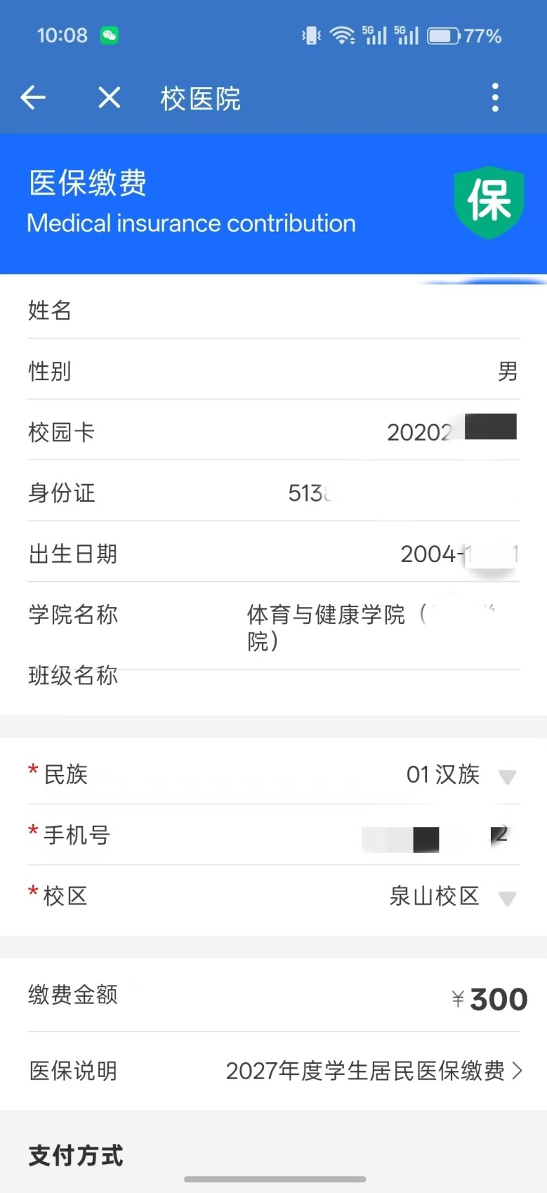

5.点击信息已确认去缴费。


6.缴费成功后，务必点击已完成支付！这一步很重要。


7.点击已完成支付，可在这个界面点击缴费查询。


8.显示已完成医保登记且缴费成功。


